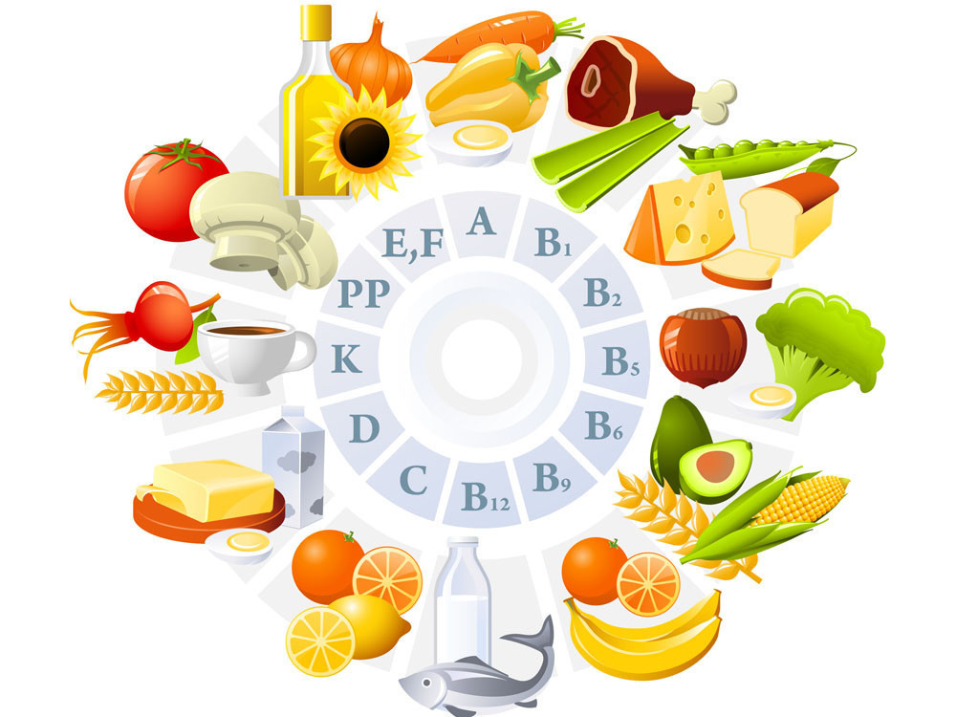

Задание 1. Расскажите ребёнку: здоровье – это то, что мы едим. Пища помогает расти, даёт необходимую энергию. Поэтому еда должна быть не только вкусной, но и полезной. А полезная еда - это, прежде всего свежие овощи, фрукты и ягоды.

Задание 2. Поиграйте в игру «Назови по образцу» (Образование качественных прилагательных)
Жарить картофель — значит, он какой? — жареный;
варить свеклу — значит, она какая? — вареная;
парить репу — ... (пареная);
морозить клюкву — ... (мороженая);
мариновать помидоры — ... (маринованные);
консервировать огурцы — ... (консервированные);
солить капусту — ... (соленая).

Задание 3. Поиск грамматических ошибок «Исправь Незнайкины ошибки»
Лена купила клубника сок (клубничный сок).
Ваня съел шоколад мороженое (шоколадное мороженое).
Маша приготовила картошка пюре (картофельное пюре).
Папа принес кабачок икру (кабачковую икру).
Бабушка испекла яблоко пирог (яблочный пирог).
Лида сварила вермишель суп (вермишелевый суп).
В магазине продают мясо фарш (мясной фарш).

Задание 4. «Отгадай и назови» (Поиск соответствующего понятия)
Фрукты и ягоды, сваренные в сахарном сиропе (варенье);
ломтик хлеба с маслом, колбасой, сыром (бутерброд);
лошадиное молоко (кумыс).

Задание 5. Поиграйте в игру «Посчитай» (Образование существительных множественного числа в именительном и родительном падежах)
Одна котлета — две котлеты — пять котлет,
одна жареная котлета — две жареные котлеты — пять жареных котлет,
один пирог — два пирога — пять пирогов,
один пышный пирог — два пышных пирога — пять пышных пирогов.

Задание 6. «Доскажи словечко»
1. Должен есть и стар и млад
Овощной всегда (салат)
2. Будет строен и высок
Тот, кто пьет фруктовый (сок)
3. Знай, корове нелегко
Делать детям (молоко)
4. Я расти, быстрее стану,
Если буду, есть (сметану)
5. Знает твердо с детства Глеб
На столе главней всех (хлеб)
6. Ты конфеты не ищи –
Ешь с капустой свежей (щи)
7. За окном зима иль лето
На второе нам – (котлета)
8. Ждем обеденного часа-
Будет жаренное (мясо)
9. Нужна она в каше, нужна и в супы,
Десятки есть блюд из различной (крупы)
10. Мясо, рыба, крупы, фрукты –
Вместе все они – (продукты)

Задание 7. Выучите с ребёнком пальчиковую игру.
Фруктовая ладошка.
Этот пальчик - апельсин, Поочерёдно разгибают пальчики из кулачка, начиная с большого.
Он, конечно, не один,
Этот пальчик – слива,
Вкусная, красивая.
Этот пальчик – абрикос,
Высоко на ветке рос.
Этот пальчик – груша,
Просит: «Ну-ка, скушай!»
Этот пальчик – ананас,
Фрукт для вас и для нас. Показывают ладошками вокруг и на себя.
Задание 8. Совместно с ребенком приготовить витаминный ужин (закрепите представление о полезных продуктах).

